

毕业设计（论文）开题报告

题 目： 单幅人脸图像三维重建

专 业 计算机科学与技术
学 生 董俊呈
学 号 1140310403
指导教师 左旺孟
日 期 2017.12.29

哈尔滨工业大学教务处制
说 明
一、开题报告主要内容
1．课题来源及研究的目的和意义
（正文 宋体小4号字，行距1.25倍，段前0行，段后0行）
2．国内外在该方向的研究现状及分析
3．主要研究内容
4. 研究方案
5．进度安排，预期达到的目标
6．课题已具备和所需的条件、经费
7．研究过程中可能遇到的困难和问题，解决的措施
8．主要参考文献
二、开题报告要求
1．开题报告的字数应在3000字以上。
2．参考文献的要求：
（1）理工类论文的参考文献一般为10-15篇，其中学术期刊类文献不少于7篇，外文文献不少于3篇（特殊专业可酌情确定明确要求，并报教务处备案）；文科、管理类论文，参考文献一般为15-20篇，其中学术期刊类文献不少于12篇，外文文献不少于3篇。近五年的文献数不应少于总数的1/3，应有近两年的参考文献。教材、产品说明书、国家标准、未公开发表的研究报告不宜作为参考资料。
（2）参考文献按在开题报告中出现的次序列出。
（3）参考文献书写顺序：序号 作者.文章名.学术刊物名.年，卷（期）：引用起止页。
一．研究目的及意义
在过去的几十年里，单幅人脸图像三维重建技术在计算机视觉和图形学领域中获得了惊人的关注。我们的目标是通过一张照片来估计一张人脸的高质量的个性化模型。这样的模型包括几个可解释的语义维度，即三维面部形状、表情以及表面反射率（纹理）属性。
这一领域的研究是由越来越多的人脸图像相关的应用激发的，例如，在家里网络摄像头捕捉图像，以及跨越几个领域的广泛的重要应用，比如面部动作捕捉，游戏和电影的内容创造，虚拟和增强现实等等。

二．研究现状
从单幅图像还原整个3D模型是一个病态问题，非常具有挑战性，尽管基于多幅图的非病态三维重建方法也存在，但我们对于单幅图的重建方法更感兴趣。要形成结果，必须把三个维度（面部形状、表情以及表面反射率）叠加到一起来确定生成结果的每一个顶点的颜色值[1]。为了达到这一目标，研究人员通常都是要做出一些先验假设来取得结果，最近比较流行的有基于优化[2]的和基于学习[3]的两种方法，除此以外还有以3D可变形模板[4]为代表的参数回归法[5,6]，以及最近被提出的校正基和子空间学习法[7]以及生成模型的深度整合法[8]
另外，如何跳出现有的低维度方法，使用一种可以同时模拟三个维度的重建方法也是十分迫切且有价值的，许多研究人员已经就此做出了相关贡献[9]。

三．主要研究内容
1. 了解现有的3d人脸重建方法，加以区分，最好尝试实现，研究最终得到的结果质量与相应方法的关系，并尝试加以借鉴，设计一个最合适的重建方法。
2. 尝试实现对已有模型的自定义修改，变形等等。
3. 尝试在高维度上对图像的纹理，几何形状，光照分别进行还原。

四．研究方案
计划参考以下方法，实现人脸3d模型的单目还原：
- 参数回归
最广泛使用的人脸模型3D Morphable model(3DMM，3D可变形模板)[4]是这一类方法的代表，这是一种人脸几何和纹理的仿射参数模型，从高质量的扫描中学习。再以此为基础提出了一个类似的面部动画模型。虽然3DMM是非常高效的先验方法，但它们限制了对低维空间的面部重构，例如，胡子或眼镜等特征是不能重建的。相反，我们可以通过共同学习修正模型来扩展有限的子空间，从而对真实世界的数据进行更好的概括。
其主要思想是通过建模的方法，确定好能够表达面部3D模型的各个参数矩阵后对模型进行一系列基于PCA的回归和优化操作
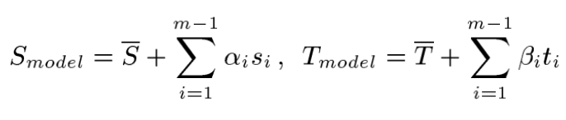
近年来也有许多基于3DMM的，有关回归优化的建模方法，其流程大致可以概括为
- 利用相关方法[13]标定输入2D人脸的landmark，并估计出被遮挡的landmark，landmark的标定有稀疏[14]和稠密[15]两种
- 提前建立好2D图像上的landmark与3D模型上landmark的对应关系（映射等，通常是一个线性变换）
- 建立回归模型，把landmark矩阵代入回归模型优化3DMM模型参数。
- 最后把用landmark优化好的3DMM模型输出作为最终结果

- 基于学习的方法
这类方法通常是构建一个端到端的神经网络，使用相关数据集进行训练后直接进行测试。研究人员通常就网络的构建和模型的定义方法进行探索：
1）模型的定义方法
已知可以通过相关方法，直接训练卷积神经网络从单幅图像中估计每个像素点的纵深值[10,11]，而如果目标可以固定在人脸的范围，我们就可以在固定尺度上进行估计，而不需要像[10,11]中那样进行多尺度方法来从低到高的处理不同分辨率的输入；另外，人脸是一个可形式化的物体，而非一般场景中大部分的刚性物体，因此更容易使用体积化的方法（volumetric representation）来进行表达，在这种模型定义下，人脸扫描的所有顶点的三维坐标回归问题就简化为了一个三维的二元分割问题，我们可以使用CNN来解决这个问题，并且可以依赖语义图像分割的相关方法的辅助。其中[3]的工作就是使用这种方法来定义模型的，并且取得了令人惊讶的结果。
- 网络构建方法
由于问题本身性质，通常使用CNN来进行训练，基于本问题，研究人员们对于传统CNN进行了一系列的改进，如[12]中使用了多U-net训练的方法进行的CNN构建与改良。
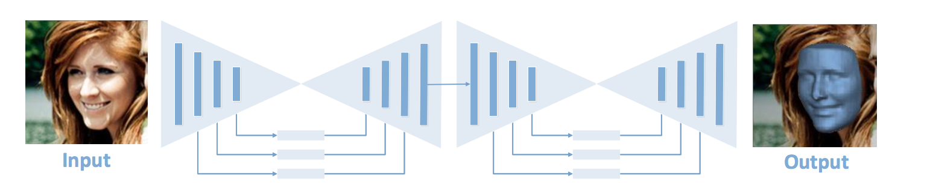
Fig. 1.
该结构的主要思想是直接学习一个端到端的（2D图像到相应的3D图像）的映射f: I→V），其主要结构是基于U-net（一种利用跳跃连接和残差学习改进的CNN），其主要结构是两个完全相同的U-net，第一个网络用于将尺寸已经规格化好的图像转化为相应的特征表示模型，第二个网络用于改进这个输出，两个网络之间没有中间层。（Fig. 1）
接着，作者又基于此进行了改进，新加入了一个二级沙漏网络，并得到了相应的热度图（Fig. 2）并使用热图与新加入的跳跃路径构建了新的网络，并得到了改进后的结果（Fig. 3）
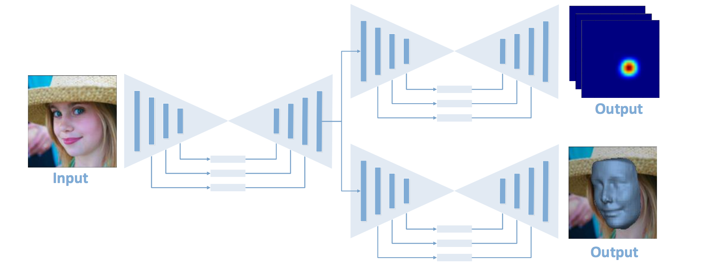
Fig. 2.

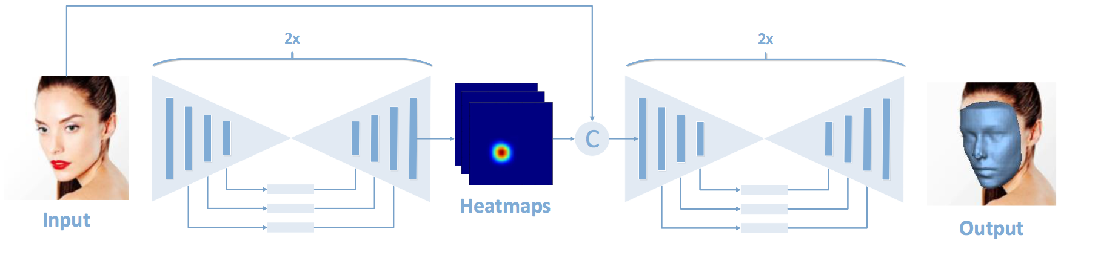
Fig. 3.
但是上述方法依然有难以估计整张脸，受角度影响严重等的缺点。
另外，[1]的网络构建也是十分有特点，值得借鉴的（Fig. 4.），它主要是由参数回归（左半部分）和自监督学习（右半部分）两部分构成的。
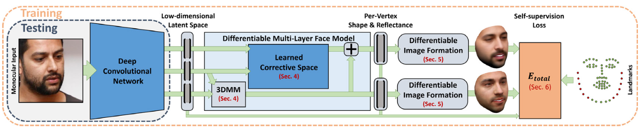
Fig. 4.
初期阶段，我主要还是在参考现有的技术和方法，本身还难以提出一个合适的重建模型，但是在后续阶段我会努力思考尝试自主构建一个可用的模型。
五．对未来工作的期望
如果前期工作进行顺利，希望后期能够从以下方面进行改进：
- 在不降维的状况下进行还原
如文章开头所述，为了处理3D还原这种病态的问题，研究人员提出了额外的先验假设[1]，如约束面部到低维空间，例如3D 可变形模板 [4]，然后从有限尺寸的扫描数据库中学习, 许多先进的优化技术和基于学习的面部重建方法严重依赖这些先验。虽然这些算法产生了很不错的结果，但它们并没有超出底层模型的受限低维空间。例如胡须，眼睛等细节严重影响了结果的质量。另外一些方法期望使用一些启发式的方法来避免这种状况，例如3D可变形模板[4]使用单独分割的方法来消除歧义皮肤和毛发区域，但是依然效果受限，难以大规模广泛。因此我们期望未来可以在不降维的情况下进行3D还原。
- 编辑
在2D下有许多工作是针对图像个性编辑的，如[12]，在3D下这样的工作并不多，像3D可变形模板也是只能对有限的面部细节（表情，五官，肤色，性别等）进行编辑，而对于发型，面部饰品，血统等要素的编辑并没有涉及，因此我们期望在后期可以在3D上进行一些相关的工作。

六．进度安排
截止2018.02.01 能够成功运行一个可用的程序，并得到一个可用的结果
截止2018.04.20 能够根据根据已有知识，使用相关机器学习的库，训练一个改进后的，可用的3D人脸模型生成网络（或使用其他方法得到改进后的程序）
截止2018.05.20 对网络尝试进行后期加强（见“对未来工作的期望”），并尝试对运算速度进行提升，并至少给出一种具体可用的方案
截止2018.06.10 尝试给出最终结果

七．所具备条件
1. 书籍
- Tensorflow相关书籍
- Caffe相关书籍
- Ubuntu相关书籍
- Matlab相关书籍
- Torch7相关书籍
2. 设备
- 个人计算机
· Macbook Pro (13-inch, Late 2016, Two Thunderbolt 3 ports)
· macOS Sierra 10.12.6
· 处理器 2 GHz Intel Core i5
· 内存 8 GB 1867 MHz LPDDR3
· 图形卡 Intel Iris Graphics 540 1536 MB
- 工作机
· Ubuntu 16.04
·NVIDIA GeForce GTX 1080
·CUDA 9.1
·CUDNN 8.0
·python 2.7
- 训练数据集
- 300 W (300 Faces In-the-Wild Challenge) Dataset
- 300 W-LP (300W under Large Poses) Dataset
- BU-3DFE (Binghamton University 3D Facial Expression) Dataset （正在申请中）
- AFLW2000-3D/AFLW Dataset

八．过程中可能遇到的问题
1.训练集无权下载：请求指导教师协助
2.机器学习工具包使用困难：参考相关书籍，手册，博客
3.训练所需硬件设施不达标：申请高性能服务器
4.相关前置知识不明白：求教前辈，参考相关书籍，手册，博客

九．主要参考文献
[1] Ayush Tewari, Michael Zollhöfer, Pablo Garrido, Florian Bernard, Hyeongwoo Kim, Patrick Pérez, Christian Theobalt. Self-supervised Multi-level Face Model Learning for Monocular Reconstruction at over 250 Hz. arxiv, 2017.
[2] S.RomdhaniandT.Vetter.Estimating3DShapeandTexture Using Pixel Intensity, Edges, Specular Highlights, Texture Constraints and a Prior. CVPR, 2005.
[3] Aaron S. Jackson, Adrian Bulat, Vasileios Argyriou, Georgios Tzimiropoulos. Large Pose 3D Face Reconstruction from a Single Image via Direct Volumetric CNN Regression. In arxiv, 2017.
[4] V. Blanz and T. Vetter. A morphable model for the synthesis of 3d faces. In Proc. SIGGRAPH, pages 187–194. ACM Press/Addison-Wesley Publishing Co., 1999.
[5] J. Booth, E. Antonakos, S. Ploumpis, G. Trigeorgis, Y. Panagakis, and S. Zafeiriou. 3d face morphable models ”in-the- wild”. In The IEEE Conference on Computer Vision and Pattern Recognition (CVPR), July 2017.
[6] J. Booth, A. Roussos, S. Zafeiriou, A. Ponniah, and D. Dunaway. A 3d morphable model learnt from 10,000 faces. In The IEEE Conference on Computer Vision and Pattern Recognition (CVPR), July 2016.
[7] M. Sela, E. Richardson, and R. Kimmel. Unrestricted facial geometry reconstruction using image-to-image translation. In arxiv, 2017.
[8] A. Tewari, M. Zollo ̈fer, H. Kim, P. Garrido, F. Bernard, P. Perez, and T. Christian. MoFA: Model-based Deep Convolutional Face Autoencoder for Unsupervised Monocular Reconstruction. In ICCV, 2017.
[9] Ayush Tewari, Michael Zollhöfer, Hyeongwoo Kim, Pablo Garrido, Florian Bernard, Patrick Pérez, Christian Theobalt. MoFA: Model-based Deep Convolutional Face Autoencoder for Unsupervised Monocular Reconstruction. In CVPR, 2017.
[10] D. Eigen and R. Fergus. Predicting depth, surface normals and semantic labels with a common multi-scale convolutional architecture. In ICCV, 2015.
[11] D. Eigen, C. Puhrsch, and R. Fergus. Depth map prediction from a single image using a multi-scale deep network. In NIPS, 2014.
[12] Zhenliang He, Wangmeng Zuo, Meina Kan, Shiguang Shan, Xilin Chen. Arbitrary Facial Attribute Editing- Only Change What You Want. In arxiv, 2017
[13]T. Hassner, S. Harel, E. Paz, and R. Enbar. Effective face frontalization in unconstrained images. In The IEEE Confer- ence on Computer Vision and Pattern Recognition (CVPR), June 2015
[14] Xiangyu Zhu, Zhen Lei, Xiaoming Liu, Hailin Shi, Stan Z. Li. Face Alignment Across Large Poses: A 3D Solution. In ICCV, 2017.
[15] Daniel Crispell Maxim Bazik. Pix2Face: Direct 3D Face Model Estimation. In The IEEE Confer- ence on Computer Vision and Pattern Recognition (CVPR), June 2017

